澎湖縣「特色學校」認證申請書

學校名稱：澎湖縣馬公市虎井國民小學
特色名稱： 玄武岩久遠 虎井情流傳

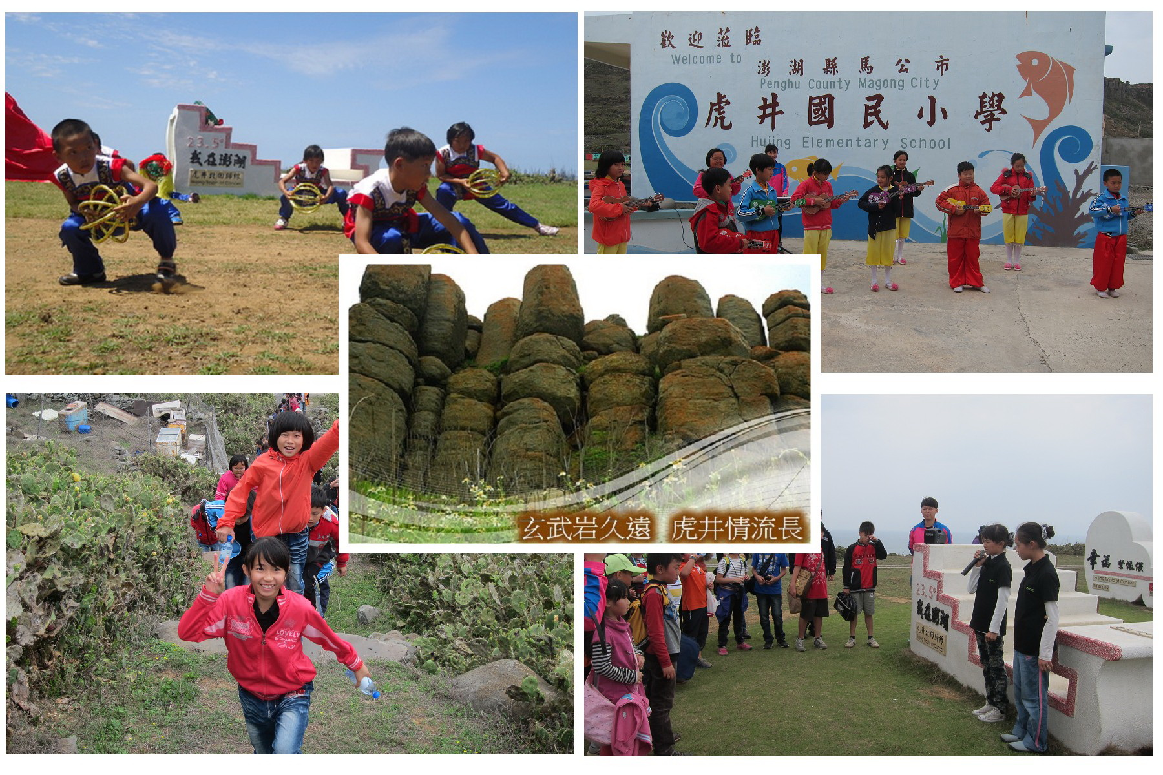

認證項目：玄武岩教育
校 長： 陳玉珍
校 址： 澎湖縣馬公市虎井里1號
電 話： 06-9291025
申請日期： 103.10.3

澎湖縣「特色學校」認證申請表
學校名稱 |  | 澎湖縣馬公市虎井國民小學 |  |  |  |  | - 國中  ▓ 國小
核心團隊成 員  （表格不敷使用，請自行  擴增） |  | 編號 | 姓名 | 職稱 | 學校／行動電話 | E-mail
 |  | 1 | 陳玉珍 | 校長 | 0939840635 | Yuchen640429@gmail.com
 |  | 2 | 李亭 | 教師兼代  教導主任 | 0972029625 | formosa90040@yahoo.com.tw
 |  | 3 | 鄭亦鈞 | 教師兼代  總務主任 | 0911-879655 | DecemberSnow@livemail.tw
 |  | 4 | 丁鏗耀 | 教師兼訓導組長 | 0919-129292 | jack-mimic@yahoo.com.tw
 |  | 5 | 黃玉琳 | 教師兼教務組長 | 0955-510295 | b121840125@yahoo.com.tw
 |  | 6 | 許秦榕 | 代理教師 | 0963138675
 |  | 7 | 戴碩毅 | 教育役男 | 06-9291025 | nosadnessting@hotmail.com
主要  撰寫人 |  | 姓名：李亭 職稱：教師兼代教導主任  電話：（公）9291025（行動）0972029625  E-mail：formosa90040@yahoo.com.tw
主要  連絡人 |  | ▓符合指標同上 □符合指標不同上，請填寫資料：  姓名： 職稱：  電話：（公） （宅） （行動）  E-mail：
報名日期 |  | 103 年 10 月3日
學校校長核章：
以下請勿填寫
評選結果 | 初審 | □符合指標入選，可參加複審 □符合指標未入選
評選結果 | 複審 | □符合指標入選，可參加決審 □符合指標未入選
評選結果 | 決審 | □符合指標通過 □符合指標未通過
澎湖縣馬公市虎井國民小學實施「特色學校」認證計畫
主題：玄武岩久遠 虎井情流傳

  - 發展背景說明

一、計畫緣起
2011年世界最大旅遊指南出版社—寂寞星球評選推薦澎湖為「非去不可」的地方，名列全球十大秘密島嶼第七名。2013年，澎湖成為世界最美麗海灣組織之一，澎湖的美，在於它擁有島嶼、陽光、藍天、及碧海。虎井的美，在於巍巍聳立的柱狀玄武岩所構成綿延的海崖，令人讚嘆大自然的神奇與奧妙！
孩子學習的觸角是多元的、內容是多滋味的，真正的「教」與「學」，不僅是教師所熟悉、強調的知識，更重要的是對生活周遭人、事、物、景之豐富內涵的深切瞭解。當教育不再狹隘地被界定為教科用書上的知識傳授，透過充滿地方想像的課程設計，將社區文化融入學校課程與教學，可使學生的學習管道，從狹窄的校園空間延伸到社區情境及區域空間，並將學習內容從幾本小書牽引到貼近其生活世界的本本大書。
因此，虎井國小希望藉由玄武岩課程推動，以展現在地文化，引進在地耆老長年累積智慧結晶，提供學童全人教育學習的機會，同時精進本校教師的課程教學專長，深耕玄武岩教學種子教師，學生在多元學習環境，找到自己優勢潛能，實現「優質虎井」學校願景。

二、設校歷史
- 本校之前身為馬公公學校虎井日語講習所（設立於民國21年）
- 民國29年改稱馬公公學校虎井分教場
- 民國34台灣光復改稱馬公國民學校虎井分校
- 民國35年2月1日奉准獨立改稱為虎井國民學校
- 民國39年8月1日於桶盤里設立桶盤分班
- 民國44年8月1日改稱為桶盤分校
- 民國46年8月1日桶盤分校獨立設校
- 民國57年8月1日奉令改稱為虎井國民小學
- 民國82年9月桶盤國小裁併入本校

三、社區環境
本校位於澎湖本島南方的虎井嶼上，位處二級離島，係一所典型的漁村小學，隨著時代變遷，資訊及交通不便，文化刺激不利，加上就業機會薄弱年輕人口外移等因素，導致學生數由全盛時300人遽減至目前9人，至今已成為全國迷你小學之一，故發展規劃力求小而美而精。
校地48,990㎡，地廣人稀，學校緊鄰於虎井島西山玄武岩區，故學生學習及活動採開放式設計，使學校成為社區文化中心，兼具社會教育功能，配合社區發展，以發揮人文境教及社教功能。

四、學校規模
全校共3班，教師5員、學生9位。迄今在陳校長帶領下，「態度、氣度及高度決定了一切」，不僅建構了教師成長機制，積極推動教師專業評鑑，並鼓勵教師參加研習、自我進修，依據教師擅長之領域，促使同仁分工合作，不時地推進學童參與各種活動、各項比賽，探索學童之潛能。一切以學生為出發點，配合十二年國教進行適性教學，落實全人教育、營造溫馨校園、鼓勵家長參與、優質社區關係、卓越教育績效。

  - 學校願景與特色目標

特色學校的校務經營及創意課程教學的展現，肩負起文化傳承的責任，豐富的社區經驗及題材，經過學校之轉化，將化育成學校成長之養分，虎井國小以「玄武岩久遠，虎井情流傳」作為特色方案，利用緊鄰學校的玄武岩自然環境融入課程，並以大自然為教室，在老師們的創意課程設計下，以虎井海島地形及觀光特性作延伸開發了特色課程，並以玄武岩作為藝術創作題材，建構深耕永續的本位課程系統，營造豐富多元的學習情境及校園氣氛，達到讓每一個虎井國小的學生真正學到活用的知識，且充滿自信。
我們希望從特色學校的建立，創造偏鄉師生共學機會，串起孩子與土地的情感，讓孩子成為真正舞台的主角、展現自信、自我實現，讓孩子留下美好的生命記憶，寫下感動的樂章，透過「認同、實踐、永續」核心價值，達到「優類拔萃、文質彬彬、虎虎生風、井然有序」優質虎井的學校願景。

一、學校願景
本特色方案係以虎井國小願景「優類拔萃、文質彬彬、虎虎生風、井然有序」為主軸，期望透過永續本位的課程設計及明確的推動策略及實施期程，成就優質虎井兒童。為實現此願景，本特色方案的核心價值如下：

(一)「認同」：透過虎井嶼玄武岩特色課程的實施，促使學生了解自己的本土文化，並進而培養學生愛鄉愛土的認同情懷。
(二)「實踐」：建構本位永續的玄武岩課程，經由社區踏查及虎井景點解說的課程實踐，培養兒童達成知岩、親岩、愛岩的教育目標。
(三)「永續」：以玄武岩為主題的藝文創作發表，校園彩繪及學習步道的設計，營造豐富多元的學習情境，使本特色方案得以深耕永續的推動。

優類拔萃、文質彬彬、虎虎生風、井然有序
1.推動效能
行政組織
2.營造特色
學習空間

1.精進教師專業成長
2.發展學校特色課程

1.規劃多元學習活動
2.參與各項展演平台

1.整合校外各項資源
2.積極行銷特色學校

營造優質校園
創新課程教學

推動多元展能

形塑特色學校
永續
認同
實踐
學校願景

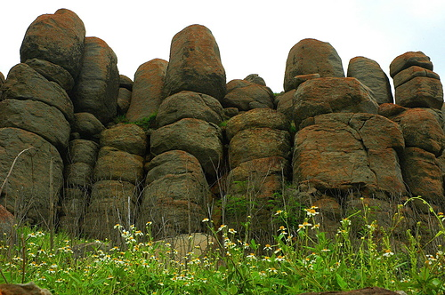
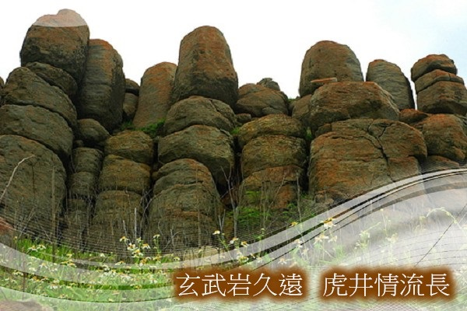

核心價值

發展策略與作法

虎井國小「玄武岩久遠 虎井情流傳」特色方案系統架構圖

二、特色目標
「玄武岩久遠 虎井情流傳」特色方案，為永續經營的理念，並組織專業熱忱的教育團隊，擬訂詳盡可行的實施計畫及推動策略，的其所欲達成的目標如下：
（一）建構學習環境，發展藝文校園
（二）精進教師教學，推動課程發展
（三）尊重多元智慧，建立生命價值
（四）整合社區資源，形塑特色學校
  - 特色發展的策略與作法

一、營造優質校園
(一)推動效能行政組織：透過組織成員深度匯談，落實於特色發展方案中；全面品質管理，知識管理，豐富學校行政效能。特色工作團隊職掌如下:
虎井國小推動學校特色工作團隊職掌表
姓 名 | 現 職 | 任 務
陳玉珍 | 校 長 | 綜理本計畫的實施，達到預期成效
李亭 | 教導主任  兼六年級導師 | 1.規劃、設計與執行本計畫  2.規劃專業對話、教師增能活動  3.教師家長義工內外部資源整合  4.專案考核、滿意度調查、行銷方案  5.特色課程設計與教學
鄭亦鈞 | 總務主任兼四年級導師 | 1.規劃特色環境:入口意象營造、轉角學習空間、建置學習步道  2.經費核銷、場地、器材等後勤支援  3.課程與教學設備支援  4.特色課程設計與教學
丁鏗耀 | 訓導組長兼三年級導師 | 1.教學現場資料蒐集、網頁建置  2.教學內容資訊化、雲端教學資料庫系統管理  3.特色活動策畫推展，活動過程影像紀錄及整理  4.特色課程設計與教學
黃玉琳 | 教務組長 | 1.領導教學方案課程設計、編輯及創新教學之研發  2.匯集領域教學計畫、會議紀錄  3.規劃遊學路線、指導解說團隊  4.特色課程設計與教學
許秦榕 | 代理教師 | 1.特色課程設計與教學  2.校刊編輯、新聞稿撰寫等協助行銷工作
戴碩義 | 替代役男 | 1.活動過程影像紀錄及整理  2.機動支援特色任務
蔡志寶  陳大川 | 家長會長  里長 | 1.社區資源整合  2.團務協助

(二)營造特色學習空間：入口意象營造、轉角學習空間、建置學習步道，讓師生在充滿玄武岩教育氛圍的環境學習。
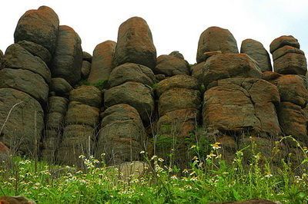 | 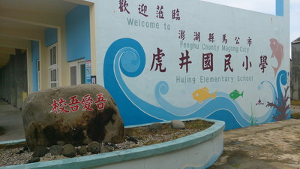 | 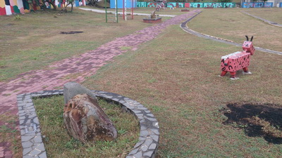 | 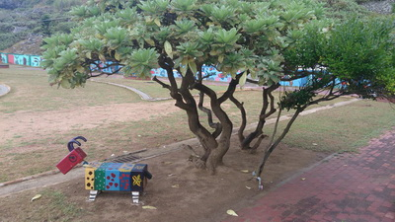
玄武岩伴學習 | 入口意象營造 | 建置學習步道 | 轉角學習空間

二、創新課程教學
(一)精進教師專業成長：透過「特色課程~玄武岩」、「特色課程~精彩虎井嶼」教師專業社群，精進教師專業成長，落實教師專業對話，並產出教學設計與具e化及三語的教材。
(二)發展學校特色課程：透過團隊專業的對話，建立校本課程，以「樂學玄武岩」、「精彩虎井嶼」、「饗宴玄武岩」等三大項度，讓學生在有意義的脈絡中學習，學習「玄武岩教育」核心知識，擁有學習後的核心能力，達到共學成長。

虎井國小特色校本課程主題表
課程 | 年級 | 課程名稱 | 融入領域 | 核心知識 | 知識內涵 | 核心能力 | 評量
樂  學  玄  武  岩 | 低年級 | 1.玄武岩與生活  2.沉睡黑寶石 | 生活  國語 | 虎井玄武岩在生活上的應用 | 古厝、菜宅、石井、石階、石磨、石臼、石板椅凳、魚灶、庭園造景 | 國語解說  閱讀 | 學習單  實作
樂  學  玄  武  岩 | 中年級 | 1.玄武岩的文化  2.畫意黑寶石 | 社會  藝文 | 虎井玄武岩在文化上的展現 | 虎井沉城、西山軍事區 (打石)、第一作戰要塞地區石碑、石敢當(避邪物) | 閩南語解說  資訊  繪畫 | 學習單  實作  發表
樂  學  玄  武  岩 | 高年級 | 1.玄武岩的身世  2.詩情黑寶石 | 自然  國語 | 虎井玄武岩在地質上的解讀 | 玄武岩的由來、外觀、成分、風化 | 英語解說  資訊  寫作 | 學習單  實作  發表
精  彩  虎  井  嶼 | 低年級 | 虎井社區 | 生活 | 虎井玄武岩形成的社區 | 虎井的由來  虎井的機構  虎井的廟宇 | 繪製地圖  走讀 | 學習單  實作
精  彩  虎  井  嶼 | 中年級 | 東山秘境 | 自然  社會 | 虎井玄武岩環境下的特色動植物與傳說 | 仙人掌、蜈蚣、山羊  虎井沉城 | 閱讀地圖  走讀  解說 | 學習單  實作  發表
精  彩  虎  井  嶼 | 高年級 | 西山挑戰 | 社會 | 虎井玄武岩與世界接軌 | 北回歸線  日軍指揮所  白石觀音 | 閱讀地圖  走讀  解說 | 學習單  實作  發表
饗  宴  玄  武  岩 | 低年級 | 小羊遊岩  玄武岩3連拍 | 綜合 | 虎井玄武岩的視覺與表演藝術展現 | 小羊彩繪創作與布置  玄武岩與肢體的融合 | 彩繪創作肢體展現 | 實作  發表
饗  宴  玄  武  岩 | 中年級 | 賞岩美角  樂音飄岩 | 藝文綜合 | 虎井玄武岩的視覺與聽覺藝術展現 | 玄武岩創作與布置  玄武岩與音樂的融合 | 彩繪創作合奏欣賞 | 實作  發表
饗  宴  玄  武  岩 | 高年級 | 玄武岩詩道  舞動伴岩 | 藝文綜合 | 虎井玄武岩的視覺與表演藝術展現 | 玄武岩創作與布置  玄武岩與舞蹈的融合 | 彩繪創作  肢體展現 | 實作  發表

三、推動多元展能
(一)規劃多元學習活動：推展親子學習，促進親師合作，體驗解說、藝術、表演、體育活動。
(二)參與各項展演平台：珍視學生多元智能，提供適性發展的課程教材，能在校內、網路、景點各項平台展演發表。

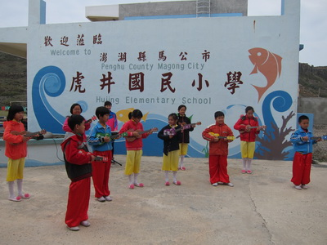 | 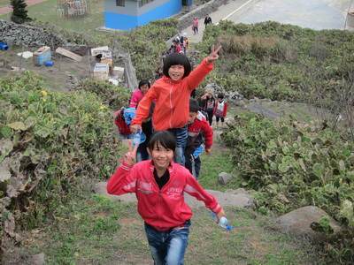 | 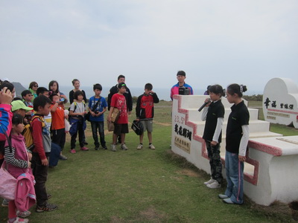 | 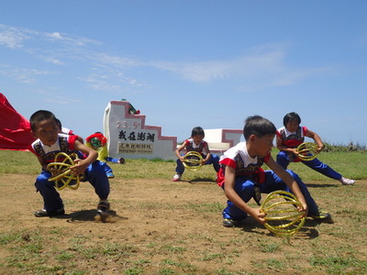
樂音飄岩 | 走讀西山 | 北迴歸線解說活動 | 西山舞蹈表演

四、形塑特色學校
(一)整合校外各項資源：爭取認同與支持，讓校外資源成為學校教育發展的助力，爭取學校特色專案補助。
(二)積極行銷特色學校：有效整合校際資源，並將學校特色透過網路、電視台、報紙報導，彰顯學校績效。

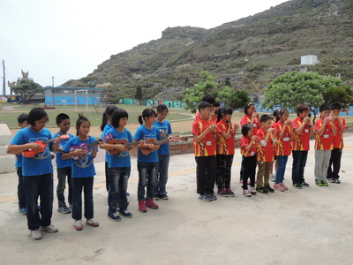 | 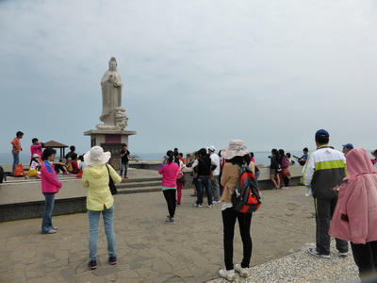 | 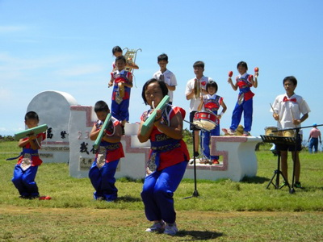 | 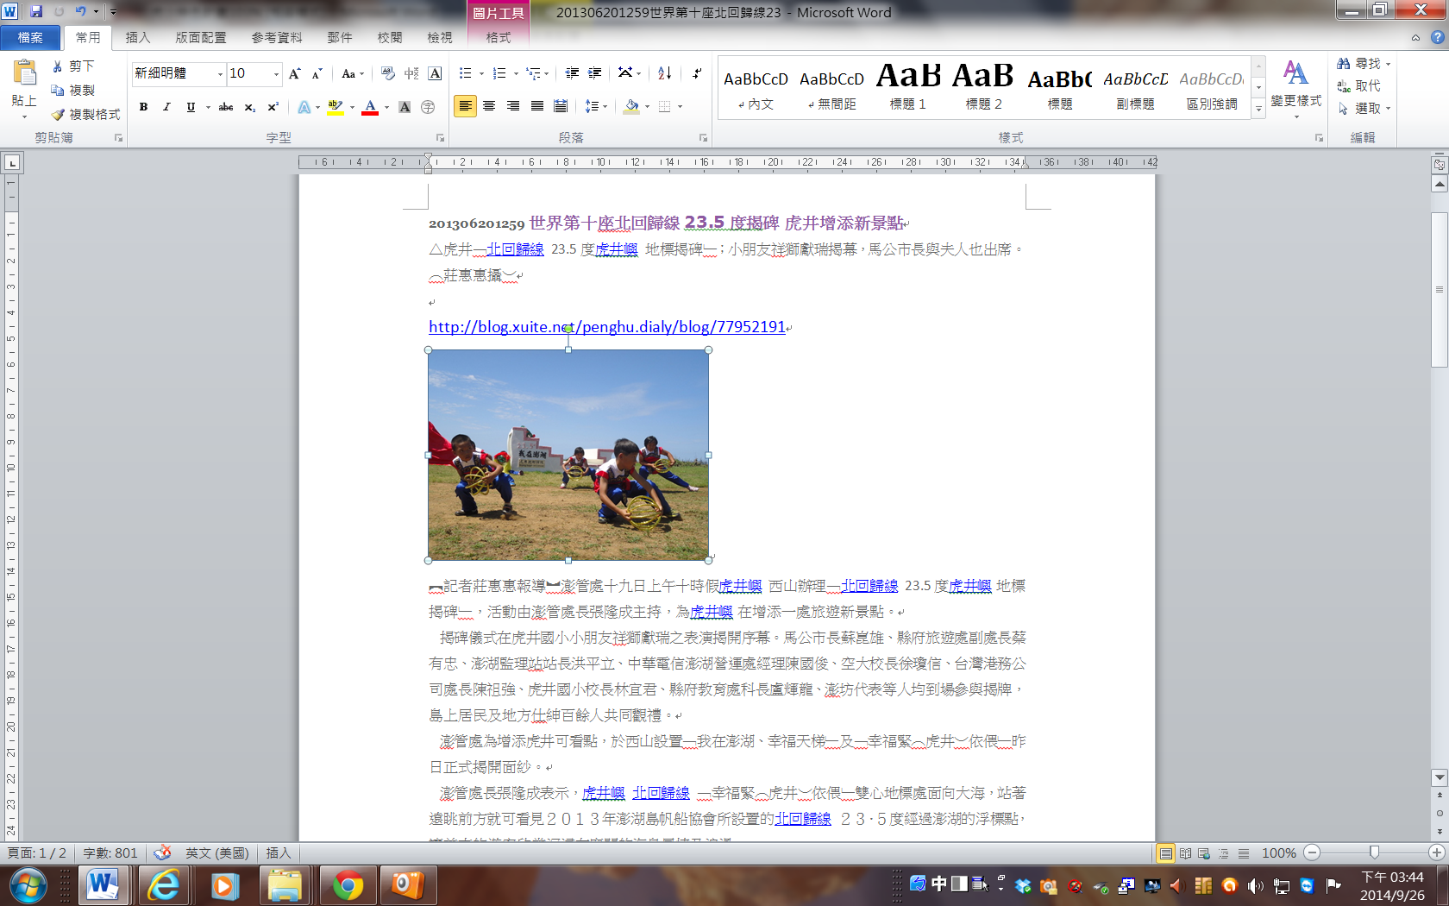
港子國小到校參訪  兩校學生樂音飄岩 | 成功國小到校參訪  體驗走讀西山 | 受邀北迴歸線揭牌  樂音飄岩 | 澎湖日報報導

肆、特色績效

一、普遍參與
（一）師生參與
學校師生認同發展「玄武岩久遠，虎井情流傳」作為特色方案，願意積極參與教與學活動。教師參與學校特色主題活動及教學工作者總數為100%；學生參與學校特色主題教育活動人數亦為100%。
（二）家長及社區民眾參與
家長及社區民眾熱心參與學校教育活動:如運動會、北回歸線地標揭牌、消防分隊落成、海洋之子畢業典禮、親職講座…等。
（三）社區及主管行政認同
1、學校辦理相關特色活動，多獲致虎井社區陳大川里長、陳賢設社區理事長、馬公市蘇崑雄市長、吳志宏代表、陳永澎代表、砲兵營蔡明憲連長及多位長官的人力與經費挹注。
2、協助彩繪虎井島上公共藝景與設施，獲致縣府建設處的認同。
3、成立各項特色團隊，積極參與縣級競賽，獲致縣府教育處長官認同與經費爭取挹注。

二、卓越表現
（一）學校特色精英團隊表現優異：
1、兒童樂團—參加澎湖縣101.102.103學年度全縣音樂比賽，榮獲優等、特優、 優等。
2、舞蹈社團—參加澎湖縣101.102.103學年度學生舞蹈比賽，榮獲丙組甲等、優等、甲等；生活教育獎第1名。
3. 澎湖縣文化局103年度「第2屆菊島兒童寫作徵選活動」小品文類，主題「澎湖生活的樂趣」：優等 6年級陳炘柔、入選 6年級陳倩語、翁華欣 5年級翁俊英
（二）學校特色結合在地化學習，有效於學校及社區生活場域中實踐學校特色：
1、協助消防局虎井分隊廳舍落成表演。
2、協助國家風景管理處北回歸線地標落成揭牌：學生導遊、表演活動…等。
3、協助行銷在地特色舉辦「海宴」活動：展示地區飲食特色風茹茶、仙人掌汁、花枝丸、墨汁香腸、藥膳土雞蛋、小管麵線….
（三）學校行銷：
1、學校每年舉辦運動會和畢業典禮發表特色學習成果，歷年成果建檔傳承。
2、學校特色吸引他校或團體參訪：馬公高中志工下鄉、澎湖科技大學虎井嶼跳港活動、拜耳科技團隊科學交流、澎湖縣教育替代役管理幹部服務社區老人活動…等。
3、學校公開活動透過當地報社(澎湖時報、澎湖日報)的報導宣傳。相關大型支援活動，亦受中國時報、自由時報、蘋果日報、聯合報…等各大媒體記者朋友協助刊載。
4、學校網站亦架設特色課程與活動，成為亮點之一。

伍、反思與未來展望
一、督導與評鑑
實施「玄武岩久遠，虎井情流傳」作為特色方案平時督導執行計畫及評鑑方式如下：
(一)成立推動特色學校執行小組，為計畫執行與進度掌握單位。
(二)擬定計畫，並依計畫執行方式、進程與預期目標加以掌控。
(三)檢視活動過程、成果紀錄與目標相符程度。
(四)定期與各處室交流計畫執行情形。
(五)尋求校外專家、相關人士為諮詢顧問。
(六)計畫成果彙編成冊，以供資源分享與檢視。

澎湖縣馬公市虎井國民小學特色學校發展循環系統表
虎井國小推動「特色學校」 、 執 行 、 考 核 、 修 正 的 循 環 系 統 圖
依據
一、教育部國民及學前教育屬教育111計畫
二、澎湖縣特色學校認證及獎勵實施計畫
三、教育理念、學校文化、教師專業、
學生能力、家長期望、社區背景

願景
核心價值
優類拔萃、文質彬彬、虎虎生風、井然有序
認同、實踐、永續

目標
一、建構學習環境，發展藝文校園
二、精進教師教學，推動課程發展
三、尊重多元智慧，建立生命價值
四、整合社區資源，形塑學校文化

策略
一、營造優質校園
二、創新課程教學
三、推動多元展能
四、形塑特色學校

執行項目
一、營造優質校園
一-1推動效能行政組織
一-2營造特色學習空間

二、創新課程教學
二-1精進教師專業成長
二-2發展學校特色課程

三、推動多元展能
三-1規劃多元學習活動
三-2參與各項展演平台

四、形塑特色學校
四-1整合校內外各資源
四-2積極行銷特色學校

評鑑
諮詢輔導、成果認證
虎井國小「玄武岩久遠，虎井情流傳」特色學校實施期程表
年度  月份  項目 | 103年 |  |  |  |  | 104年
年度  月份  項目 | 9月 | 10月 | 11月 | 12月 | 1月 | 2月 | 3月 | 4月 | 5月 | 6月
成立推動組織
規劃特色方案
申請各項專案
申請執行專業社群
研發主題課程
融入各領域教學
親師生共學與展演
辦理相關活動
特色環境建置
建立特色資料
主動行銷學校特色
以評鑑指標定期反思

二、反思與展望
「玄武岩久遠，虎井情流傳」特色方案必須落實與在地的生活環境及生活經驗互相結合，才能達到永續經營的效果；而為了要讓家長與社區居民也能夠深入了解特色方案的內涵，當然也必須從他們生活空間著手，因此，希望根據本校的教育特色，結合發展為「社區型」的特色本位課程，藉由孩子的生活環境經驗，深入了解整體發展與內涵，並進而維護與永續經營玄武岩資源及相關產業活動。
澎湖縣在博弈公投未通過之後，亦開始另謀其他的定位以及出路，此時「玄武岩久遠，虎井情流傳」若能夠擴展從學生、學校到家長、社區為對象，奠定「認同、實踐、永續」之精神，並帶給全民正確的態度與觀念，相信在整體的推動之下，未來的澎湖將會是個以「世界最美麗海灣」立縣並推展巍巍聳立的柱狀玄武岩深度優質觀光的縣市。

